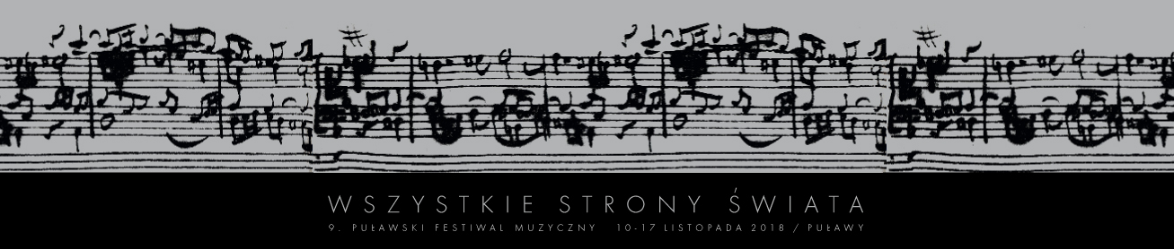

POLSKO-CHILIJSKA MIESZANKA MUZYCZNA
2018.11.04

Polsko-chilijski zespół założony w Holandii. Arcyciekawa mieszanka muzyczna pod postacią QUANTUM TRIO zagra w Puławach już w najbliższy czwartek — 14 listopada.

Grupę tworzy trójka przyjaciół: saksofonista Michał Jan Ciesielski, perkusista Luis Daniel Mora Matus oraz pianista Kamil Zawiślak. Poznali się podczas studiów w słynnym Konserwatorium Codarts w Rotterdamie. Muzyka tria to dynamiczne, liryczne kompozycje przesiąknięte rockową energią. Spotykali się regularnie po zajęciach, by wspólnie grać, a bardzo często improwizować. Muzykę tworzyli błyskawicznie, improwizacja jest zresztą — obok wykonywania wcześniej napisanych utworów — nieodłączną częścią ich występów. Nie inaczej będzie w Puławach podczas koncertu w tamtejszej Sybilli.

Pierwszy album grupy zatytułowany Gravity został wyróżniony przez Polish Jazz tytułem Debiut Roku 2015. Niedawno wydany podwójny album Duality: Particles & Waves ukazuje odmienne oblicza zespołu, wprowadzając elektroniczne brzmienia i zróżnicowaną produkcję, zachowując jednak spójne brzmienie. Muzycznie album powraca do czasów debiutu grupy, prezentując jednocześnie serię doskonałych kompozycji melodycznych wykonanych z wigorem i oczywistą sprawnością techniczną.

Portal Soundrive tak określił Quantum Trio: „Kosmopolityczny personel i stosunkowo nietypowe instrumentarium — to już poważne zadatki do tego, by tworzyć muzykę o sporym poziomie oryginalności i wszyscy trzej muzycy potrafią z tych zadatków korzystać aż miło”. Z pewnością będzie się można o tym przekonać na puławskim koncercie, który odbędzie się w ramach Festiwalu Wszystkie Strony Świata.

Sprzedaż biletów i wydawanie bezpłatnych wejściówek dla osób uprawnionych rozpocznie się 5 listopada w POK Dom Chemika. Bilety będzie można również kupić przed każdym koncertem w miejscu jego odbywania się. Więcej informacji w zakładce BILETY (www.festiwalwss.pl/bilety).

Harmonogram wydarzeń jest dostępny w zakładce PROGRAM (www.festiwalwss.pl/program). Festiwal odbywa się w dniach 10–17 listopada 2018 roku. Zachęcamy do śledzenia naszej strony internetowej oraz profilu na FACEBOOKU (www.facebook.com/WszystkieStronySwiata). Do zobaczenia w Puławach!

